Карточка рыболовного участка № 42
Административно-территориальный район, город | Розовская с/а, администрации г. Шахтерск, вблизи с. Шевченко, за пределами н.п.
Карта-схема расположения водного объекта | 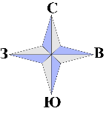  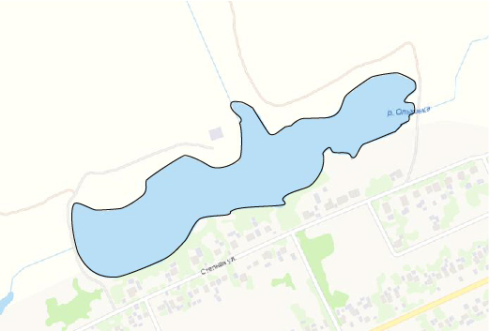  42
Наименование рыболовного участка, его местоположение | Пруд объёмом 213,06 тыс. м ³ расположенный на р. Ольховка, б.р. Крынка
Площадь рыболовного участка (длина, если рыболовный участок расположен вдоль русла реки) | Площадь 8,0 га
Цель использования рыболовного участка (вид осуществляемого рыболовства) | Прибрежное (промысловое) рыболовство и/или любительское и спортивное рыболовство
Границы рыболовного участка, в том числе по точкам, указанным в географических координатах | Границы рыболовного участка включают в себя весь водный объект по береговой линии.
Каталоговый номер водного объекта | № 20
Географические координаты | 48.159723, 38.298054

